



בס"ד
בס"ד
פרשת דברים, תשפ"ב, מספר 1481

מציירים את החורבן ואת הגאולה
צבי אורגד

בהפטרת 'שבת חזון' אנו קוראים על השפל המוסרי שאליו הגיע עם ישראל בימי בית ראשון, שהוביל לגלות עשרת השבטים. כמה ימים אחרי שבת זו, בתשעה באב, אנו אבלים על חורבן בית מקדשנו, אולם האבל על החורבן אינו מוגבל ליום אחד בשנה, אלא מלווה אותנו בכל יום ובכל שעה במנהגים ובתפילות. אחד מביטוייו של הזיכרון הוא תופעה אמנותית-חזותית חריגה בנוף הספרות הרבנית וההלכה: ההנחיה לעשיית יד וסימן לחורבן בכל בית ואף בבית הכנסת. הנחיה רבנית זו התגלגלה ברבות השנים למעשה אמנותי של ממש: הכתובת "שחור על לבן זכר לחורבן" ועיטוריה.
בספרות הרבנית ישנן הנחיות באשר לדימוי החזותי של הכתובת "שחור על לבן זכר לחורבן". מקור המנהג הוא בהוראת חז״ל להשאיר פינת קיר אחת לא מטויחת בעת בניית בית חדש, כדי להזכיר את חורבן בית המקדש. חז״ל קבעו את מקומו של השטח החשוף: "אמר רב חסדא: כנגד הפתח" (בבא בתרא ס ע״ב) ואת גודלו: "סד אדם את ביתו בסיד, ומשייר בו דבר מועט. וכמה? אמר רב יוסף: אמה על אמה" (שם).
בדורות שאחרי קביעה זו התפתח דיון הלכתי על מנהג זה, ורבנים נתנו הנחיות מגוונות; חלקן מקילות וחלקן מחמירות. הרמב״ם, למשל, אסר לעטר את הכתובות המזכירות את החורבן. ברוח זו פסקו גם רבנים מאוחרים יותר, בהם יוסף יוזפא האן נוירלינגן בן המאה ה־16, מפרנקפורט על המיין, אשר אסר כל עיטור, ובכלל זה את כתיבת האמרה בצבע לבן על רקע שחור, שכן היא עשויה להתפרש כמהודרת. לעומתם, רבנים אחרים, ובהם רבי משה בן ישראל איסרליש (פולין, המאה ה-16), התירו מגוון רחב יותר של דרכי הנצחה, ובהן כתיבה על הקיר ועיטורו.
על סמך היתר זה צוירה הכתובת "שחור על לבן זכר לחורבן" בבתים פרטיים, בדרך כלל סמוך לדלת או מולה. יתרה מזאת, כתובות מסוג זה נכתבו על קירות בתי כנסת במזרח אירופה ובמרכזה בראשית העת החדשה, כחלק מן המערך הציורי הכולל בבית הכנסת. צייר בית הכנסת בעיירה גבוז׳דז׳ייץ׳ שבפולין כתב את האמרה במרומי הקיר המערבי, שבו הייתה קבועה דלת הכניסה, בכתב שחור על רקע לבן בתוך מסגרת מלבנית פשוטה. בבית הכנסת של פינצ׳וב נכתבה האמרה סמוך לדלת בכתב שחור על הקיר המערבי המטויח. מעל האמרה צויר מלבן שחור גדול, מעוטר בעיטורים דקורטיביים ובציורי פרחים.
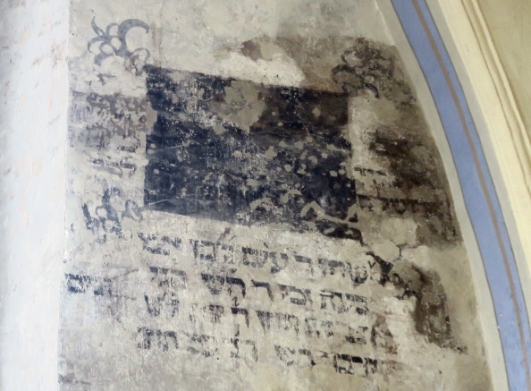

"שחור על לבן זכר לחורבן", ציור קיר. פינצ׳וב (פולין), בית הכנסת, פינת הקיר המערבי והקיר הצפוני, המאה ה־18. צילום: צבי אורגד, 2015.
דוגמאות נוספות לעיטור האמרה "שחור על לבן זכר לחורבן" בעת החדשה המוקדמת תועדו בבתי כנסת בפרנקוניה (בדרום מערב גרמניה של ימינו). אלה תועדו בבתי הכנסת בעיירות בכהופן, קירכהיים ואונטרלימפורג. בכתובות אלה לא מופיעה האמרה המלאה, אלא ראשי התיבות "שעל זל" בלבד, שהשימוש בהם מלמד על פרסומה הרב באותה עת. בשלושת בתי הכנסת הוקפו ראשי התיבות בעיטור עשיר של ענפים, עלים ופרחים בצבע לבן על שחור או שחור על לבן.
תפוצתן הרבה של הכתובות "שחור על לבן זכר לחורבן" בבתי כנסת במזרח אירופה ובמרכזה, בראשית העת החדשה, מלמדת על המקום המרכזי שקנה לו מנהג זה באותה תקופה, לא מעט בזכות הדיון עליו במקורות הרבניים. עם זאת, התפוצה הרבה עשויה ללמד גם על תפקיד הציורים בבתי הכנסת. מאז החורבן, בית הכנסת – מקדש מעט – הוא זכר לבית המקדש וממלא את מקומו עד לבוא המשיח. על כן זהו מקום ראוי לאזכור המקדש – הן בתפילה והן בעיצובו ובעיטורו. עיטורי הפרחים המלבלבים, העשויים לסמל את החיים, הזכירו לקהל המתפללים בבתי הכנסת כי לא נס ליחה של הדת היהודית, וכי הגאולה בוא תבוא על אף קשיי הגולה. כך הומתק הטעם המר של הזכר לחורבן, בתקווה לתחייה לאומית ודתית.
במחלקה לאמנות יהודית באוניברסיטת בר-אילן אנו עוסקים, במסגרת התואר הראשון, השני והשלישי, בסוגיות שונות באמנות היהודית – מהפן ההלכתי, ההיסטורי, הלאומי והישראלי-עכשווי. אנו דנים בביטויים של זהות יהודית באמנות חזותית, בתגובות של ציירים יהודים לתהליכי צמיחה ושינוי מחד גיסא, ולרדיפות ולהשמדה, כגון חורבן המקדש שבו עוסק מאמרי זה, מאידך גיסא. נוסף על כך, אנו עוסקים בקשרים שבין יהדות לאמנות עכשווית.
אנו מנתחים ציורי קיר וכתובות בבתי כנסת, במוסדות ציבור בארץ ובחו"ל, חוקרים ממצאים ארכיאולוגיים ומוצגים מוזיאוניים, ובוחנים באמצעותם את התפתחותה של ההלכה, ואת היחס של הזרמים השונים לאורך הדורות לתרבות החזותית היהודית.
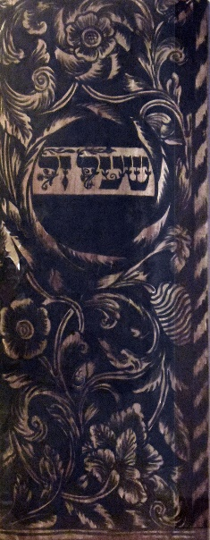

"שע"ל ז"ל", ציור קיר. אונטרלימפורג (גרמניה), בית הכנסת, הקיר המערבי (?), 1738-9. צילום: צבי אורגד, 2015.

דף שבועי, גיליון 1481, דברים, תשפ"ב

הדף השבועי מופץ בסיוע קרן הנשיא
לתורה ולמדע, ומופיע גם באתר המידע של אוניברסיטת בר-אילן בכתובת:
http://www1.biu.ac.il/parasha2
כתובת דוא"ל של הדף: dafshv@mail.biu.ac.il
ניתן לפנות לכתובת זו ולקבל את הדף מדי שבוע בדוא"ל.

הדף השבועי - אוניברסיטת בר אילן
יש לשמור על קדושת העלון

עורך: ד"ר צבי שמעון
עורכת לשון: רחל הכהן שיף

*הד"ר צבי אורגד, המחלקה לאמנות יהודית, אוניברסיטת בר-אילן. ** בשנת הלימודים תשפ"ג, תיפתח במחלקה תוכנית לימודים חדשה לתואר שני באמנות יהודית. ? מעשה אמנותי כזה הוא חריג, משום שבספרות ההלכה, ובפרט בספרות השו״ת, הדיון על ציור אינו עוסק בנושאים עקרוניים ואינו מציג להם משנה סדורה. זאת ועוד, בספרות זו הובעה בדרך כלל התנגדות לכל סוג של אמנות חזותית, ובכלל זה לציורים בבתי כנסת. להתנגדות הרבנית החריפה לעיטורים בבתי הכנסת היו סיבות שונות: האחת - החשש מעבודה זרה (L. I. Levine, Visual Judaism in Late Antiquity: Historical Contexts of Jewish Art, New Haven 2012, p. 405), האחרת - חשש מהסחת הדעת בעת התפילה (J. Shatzmiller, Cultural Exchange: Jews, Christians and Art in the Medieval Marketplace, Princeton 2013, pp. 61–72), וכן - איסור מחיקת השמות המקודשים מן הקיר (ז׳ כהנא, "אמנות בית הכנסת בספרות ההלכה", בתוך מרדכי הכהן (עורך), בית הכנסת: מאמרים ומסות, ירושלים תשט״ו, עמ׳ רנ״ה-ש״ח [במיוחד עמ׳ רנ״ה-רנ״ו]). גישה זו בספרות ההלכה שאחרי חתימת התלמוד הובאה לראשונה במאה ה־12 בתשובה מאת ר׳ אליקים בן יוסף ממגנצא. ראו שם, עמ׳ רנ״ז-רנ״ח.
B. Goldman-Ida, “Black on White – a Remembrance of Jerusalem”, in Bianca Kühnel (ed.), The Real and Ideal Jerusalem in Jewish, Christian and Islamic Art: Studies in Honor of Bezalel Narkiss on the Occasion of His Seventieth Birthday, Jerusalem 1998, pp. 203–209 .
ראו יוסף יוזפא בן פנחס זליגמן הן, יוסף אומץ, ירושלים תשכ״ה, עמ׳ 196.
ראו: Goldman, p. 203-Ida.
כתובת כזו, שנכתבה בשנת 1763, תועדה, למשל, בבית פרטי בעיירה איכנהאוזן. ראו שם, עמ׳ 205.
המנהג לעטר את קירות בתי הכנסת בציורים מעולם החי והצומח רווח בפולין, במורביה ובדרום גרמניה של ימינו החל מסוף המאה ה-17. ראוZvi Orgad, Eliezer-Zusman: The Early Modern Synagogue Painter and His World (Leiden: Brill, 2022).
בבית הכנסת בקירכהיים זהו הקיר של דלת הכניסה, והכתובת הייתה צמודה אליה. בבית הכנסת של בכהופן דלת הכניסה הייתה קבועה בקיר הצפוני, בצמוד לפינת הקיר המערבי, והכתובת, שנכתבה בצד הימני של הקיר המערבי, הייתה צמודה אליה משמאל. כך ענה מיקום הכתובות על ההנחיה ההלכתית הקדומה "בסמוך לפתח". ראו: Goldman, -Ida עמ' 204. מיקום הכתובת בבית הכנסת באונטרלימפורג אינו ידוע. הכתובת המקורית מוצגת עם ציורים אחרים של בית הכנסת במוזיאון Hälisch Fränkisches Museum בעיירה שוואביש האל (Schwäbisch Hall) בגרמניה. תודתי נתונה למנהל המוזיאון, ד"ר ארמין פנטר, על האישור להשתמש בתמונה.

